Debug Xerox B205 B210 B215

Прошивка принтеров Xerox B205 B210 B215 с помощью дебаг-кабеля.
Предварительно вам нужно купить прошивку, Прошивка генерируется по серийнику и по Crum номеру. А так-же у вас должен быть адаптер USB To TTL PL2303
Для включения принудительного режима вам понадобится дебаг-кабель (RS232 to TTL или USB to TTL адаптер). Современные ПК и ноутбуки, как правило, не имеют COM-порта, поэтому мы будем использовать USB-свисток на базе PL2303

Нажмите Ctrl и щелкните по ссылке!
Купить можно ТУТ: https://voltiq.ru/shop/converter-adapter-pl2303-usb-uart/
Драйвер: скачать ссылка http://fixnu.ru/drivers_PL2303_Prolific_DriverInstaller_v1200.zip
Программа PuTTY: скачать ссылка http://fixnu.ru/putty.zip

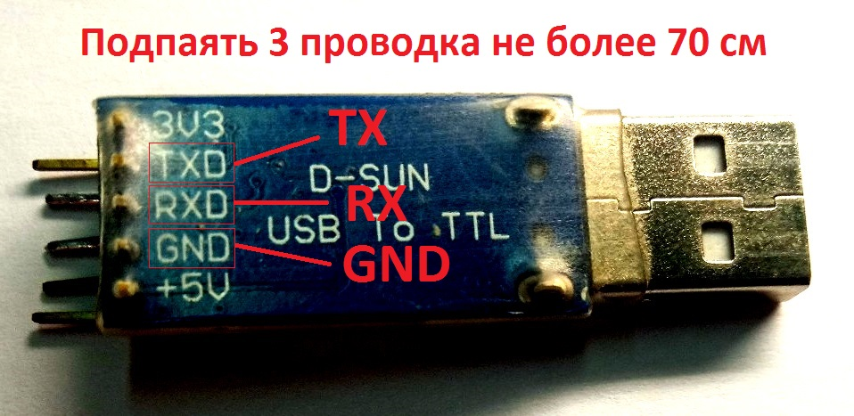

Подключим его к USB-порту компьютера и установим драйверы , в диспетчере устройств должен появиться виртуальный COM-порт, запомним его номер (COM4).
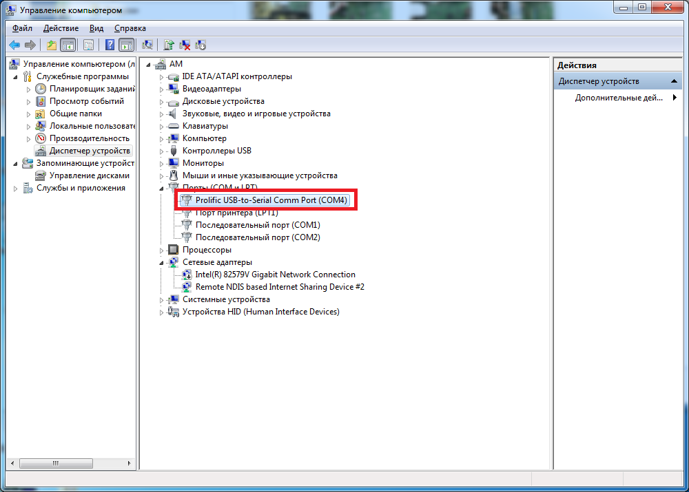
Снимаем боковую крышку принтера и видим главную плату.
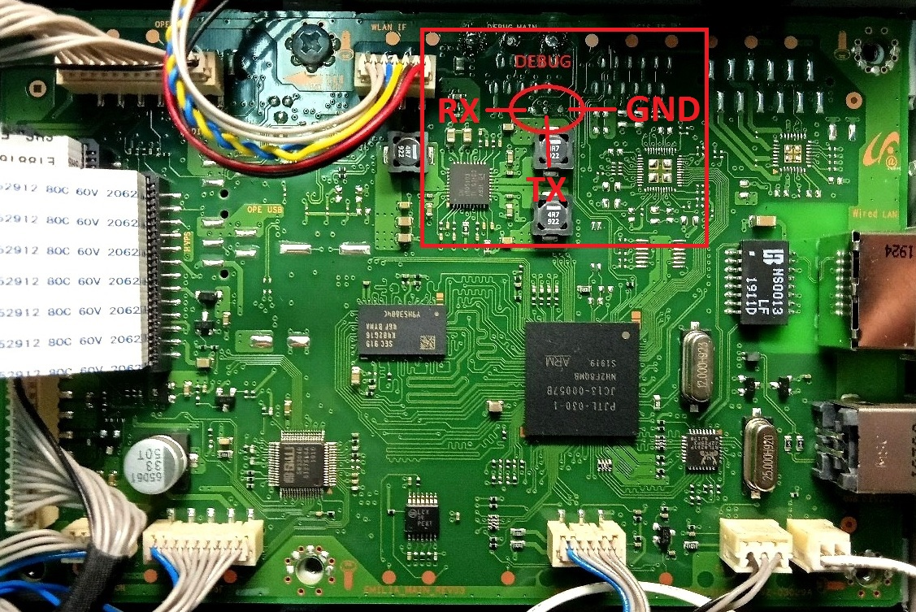
Припаиваем провода осторожно (При выключеном принтере).
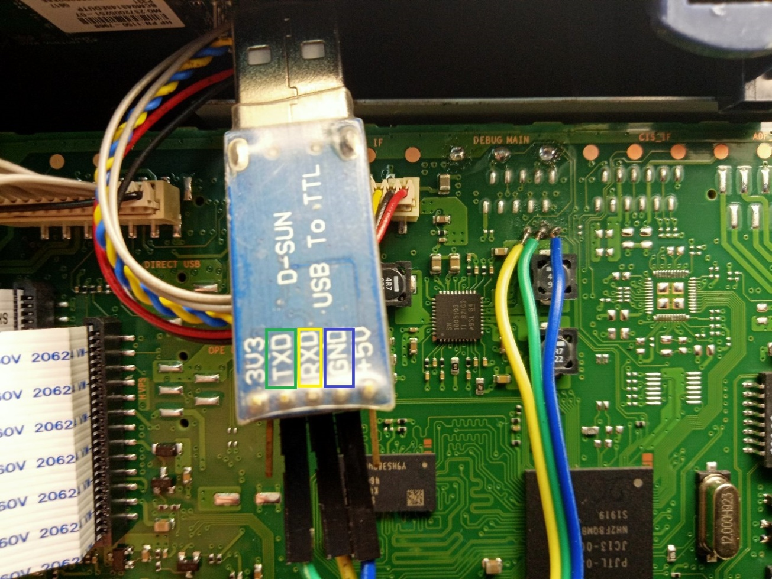
Далее устанавливаем и настраиваем терминальный клиент. Подойдет любой, мне нравится PuTTY. Настраиваем параметры подключения:

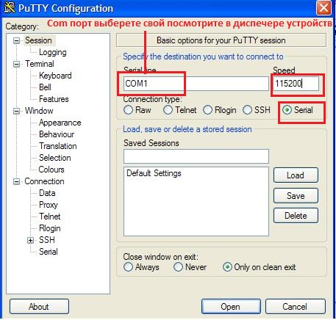
Сохраняем параметры нажав кнопку Save, нажимаем Open
Проверяем все параметры для успешной прошивки:
- Подключен дебаг-кабель к компьютеру и принтеру
- Установлен драйвер виртуального ком-порта (только в случае usb)
- Принтер подключен к сети 220 и к компьютеру по usb-кабелю. Принтер находится в выключенном состоянии.
- Запущен терминальный клиент
Открывем окно терминала, нажимаем и держим любую клавишу на клавиатуре, включаем принтер.
В окне терминала должна появиться надпись a1500_3065 #

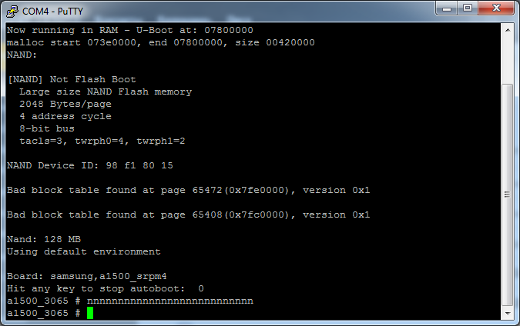

Вводим с клавиатуры команду ” fl “ и нажимаем [Enter]

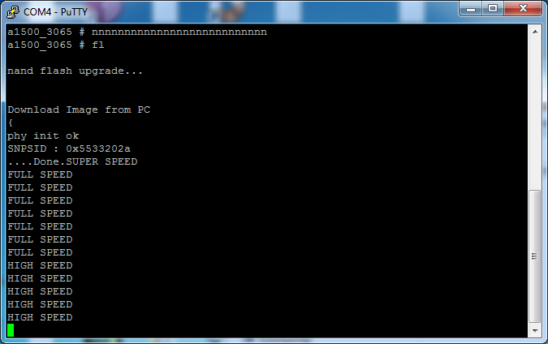

Перетаскиваем файл прошивки с серийным номером на usbprns2.exe
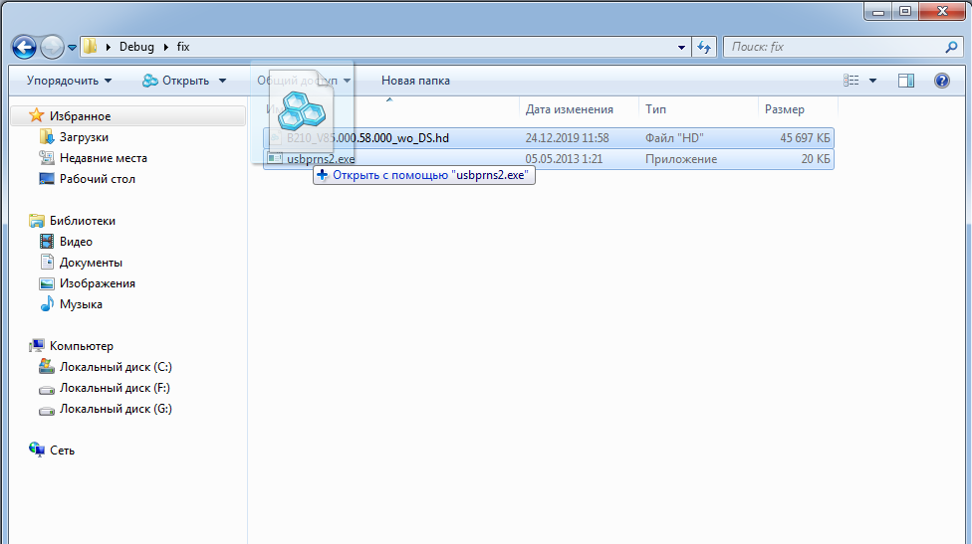

Должен начаться процесс прошивки, дожидаемся окончания и перезагрузки принтера.
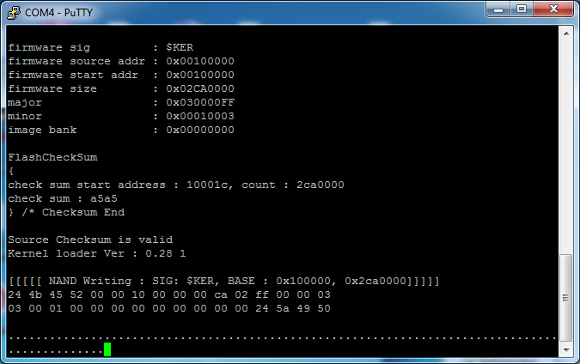
После успешной прошивки принтер игнорирует чипы и показывает 100% тонера и 100% драм-картриджа.

